SERVIÇO PÚBLICO FEDERAL
SECRETARIA DE EDUCAÇÃO PROFISSIONAL E TECNOLÓGICA
INSTITUTO FEDERAL DE EDUCAÇÃO, CIÊNCIA E TECNOLOGIA DE MATO GROSSO
CAMPUS AVANÇADO DIAMANTINO
CURSO DE LICENCIATURA EM CIÊNCIAS BIOLÓGICAS

MANUAL DE APOIO À PRODUÇÃO DE
TRABALHOS ACADÊMICOS

Diamantino
2021

Este Manual foi analisado e aprovado pelo Núcleo Docente Estruturante (NDE) conforme Ata n° 47/2021 DMT-ENS/DMT-DG/CDMT/RTR/IFMT em 27 de maio de 2021.

PRESSUPOSTOS DA REDAÇÃO CIENTÍFICA

A apresentação de trabalhos acadêmicos não se restringe à orientação metodológica e a apresentação estética. É preciso determinar qualidade na elaboração do conteúdo do trabalho. Além da estrutura de organização externa, o trabalho de pesquisa ou relatório precisa ser constituído de argumentos, dados estatísticos, referências bibliográficas e uma linguagem coerente, coesa, correta, de essência informativa e de teor adequado.
A pesquisa vai além da coleta sistemática de informações ou, até mesmo, o procedimento que compreende acumular dados e conceitos sobre determinado assunto. Pesquisar é investigar, buscar informações, é confrontar argumentos, questionar e provocar o encontro entre autores. Não se pode utilizar os recursos de acesso à Internet e proceder a simples e pobre tarefa de apenas “copiar” e “colar” textos e conteúdos informativos. Adicionalmente, Volpato (2011) defende que ao expressarmos a redação científica, expressamos a ciência desenvolvida, que compreende:
1) ter conceitos adequados sobre o processo de ciência;
2) fazer pesquisa de qualidade;
3) estruturar o texto científico, em termos de informações a serem incluídas e local e sequência onde essas informações aparecem;
4) redigir o texto obedecendo ao estilo científico.
Recomenda-se sempre que o primeiro procedimento seja coletar bibliografias, fazer a leitura de todo o conteúdo, registrar aspectos importantes constatados sobre o assunto pesquisado, reelaborar um novo texto observando as recomendações estabelecidas pelo professor da disciplina/orientador.
Todo o trabalho de pesquisa, por fim, precisa ter a marca pessoal do pesquisador. Analisar, discutir, adequar o texto ao curso, disciplina ou módulo e fazer a elaboração obedecida à necessidade da solicitação do professor/orientador. Pesquisar é, portanto, muito mais que uma cópia ou transcrição pura e simples de um texto já existente.
O presente documento é constituído de orientações sobre pesquisa, relatórios, modelos de correspondência e normas metodológicas para elaboração de trabalhos acadêmicos (Trabalho de conclusão de curso I e II).
No aspecto metodológico, o presente documento tem por objetivo auxiliar o estudante na elaboração de trabalhos acadêmicos com base nas normas estabelecidas pela ABNT por meio da NBR 14724:2011 (pacote de normas) e NBR 6024:2012.
O objetivo principal é oportunizar ao estudante o acesso aos conteúdos que foram desenvolvidos durante a realização do componente curricular Iniciação à Metodologia Científica. Também objetiva servir de subsídio para a atividade profissional dos técnicos e auxiliar nas necessidades básicas do dia a dia.
É oportuno lembrar que o sucesso profissional depende sempre da forma organizada como se realizam as atividades, e principalmente da qualidade do que realizamos, independentemente, muitas vezes, do tempo destinado para tal.
Forte abraço fraterno e boa leitura.

Profa. Dra. Andréia Fernanda Silva Iocca

SUMÁRIO
- REGRAS GERAIS DE APRESENTAÇÃO ……………………………………………… 7
  - INDICATIVOS DE SEÇÃO………………………………………………………. 8
  - CITAÇÕES…………………………………………………………………………. 8
  - PAGINAÇÃO……………………………………………………………………...10
  - SIGLAS……………………………………………………………………………10
  - EQUAÇÕES E FÓRMULAS……………………………………………………...10
  - TABELAS………………………………………………………………………… 11
  - FIGURAS…………………………………………………………………………. 12
- ESTRUTURA DO TRABALHO DE CONCLUSÃO DE CURSO I - TCCI…………… 15
  - ELEMENTOS PRÉ-TEXTUAIS…………………………………………………. 16
    - Capa……………………………………………………………………………... 16
    - Folha de rosto…………………………………………………………………… 17
    - Resumo………………………………………………………………………….. 19
    - Lista de tabelas………………………………………………………………….. 20
    - Lista de Figuras…………………………………………………………………. 20
    - Sumário…………………………………………………………………………. 20
  - ELEMENTOS TEXTUAIS……………………………………………………….. 21
    - Introdução……………………………………………………………………….. 21
    - Objetivos………………………………………………………………………... 22
    - Revisão de Literatura…………………………………………………………… 23
    - Material e Métodos……………………………………………………………… 24
    - Resultados Esperados…………………………………………………………… 25
  - ELEMENTOS PÓS-TEXTUAIS…………………………………………………. 25
    - Referências Bibliográficas……………………………………………………… 25
    - Cronograma de execução do projeto……………………………………………. 28
    - Planilha de custos……………………………………………………………….. 29
    - Apêndice………………………………………………………………………… 29
    - Anexos…………………………………………………………………………... 30
- ESTRUTURA DO TRABALHO DE CONCLUSÃO DE CURSO II – TCC II………… 32
  - ELEMENTOS PRÉ-TEXTUAIS…………………………………………………. 33
    - Ficha catalográfica……………………………………………………………… 34
    - Dedicatória……………………………………………………………………… 34
    - Agradecimentos.…………………………………………………………………34
3.1.4 Epígrafe………………………………………………………………………….34 3.1.5Abstract…………………………………………………………………………..34
3.1.6 Lista de Abreviaturas e Siglas…………………………………………………...34
3.1.7 Lista de Símbolos………………………………………………………………...35
  - ELEMENTOS TEXTUAIS………………………………………………………..35
    - Resultados e Discussão………………………………………………………….35
    - Conclusões………………………………………………………………………35
  - ELEMENTOS PÓS-TEXTUAIS………………………………………………….36
- ESTRUTURA DE RELATÓRIO TÉCNICO PARA ATIVIDADES PRÁTICAS E RELATÓRIO DE ESTÁGIO SUPERVISIONADO……………………………………...37
  - ELEMENTOS PRÉ-TEXTUAIS………………………………………………….38
    - Ficha de identificação…………………………………………………………...38
  - ELEMENTOS TEXTUAIS……………………………………………………….39
    - Introdução……………………………………………………………………….39
    - Revisão de literatura…………………………………………………………….39
    - Atividades desenvolvidas……………………………………………………….39
    - Considerações finais…………………………………………………………….39
  - ELEMENTOS PÓS-TEXTUAIS…………………………………………………39
- REFERÊNCIAS BIBLIOGRÁFICAS…………………………………………………..40

1 REGRAS GERAIS DE APRESENTAÇÃO

Os trabalhos acadêmicos, sendo eles Trabalho de Conclusão de Curso I e II – TCC I e TCC II e Relatório de Atividades Práticas ou Relatório de Estágio Supervisionado, deverão ser apresentados em papel branco, tamanho A4 (210 mm x 297 mm), digitados na cor preta, com espaços e configurações padronizados:
- Margem Superior 3,0 cm;
- Margem Inferior 2,0 cm;
- Margem Esquerda 3,0 cm;
- Margem Direita 2,0 cm;
- Recuo: O texto deverá ser digitado com recuo especial da primeira linha a 1,25 cm;
- Espaçamento: O texto deve ser digitado com espaçamento entre linhas de 1,5;
- Os títulos das seções serão separados do texto que as procede e/ou sucede por um espaço 1,5;

Considerando que a letra deve ser legível e sem nenhum detalhe de enfeite, será obrigatório o uso da fonte Times New Roman, conforme descrito abaixo:
- Para títulos/seção primária das páginas utilizar o corpo 12, letras maiúsculas, justificado e negrito;
- Para subtítulos/seção secundária utilizar o corpo 12 letras maiúsculas, justificado;
- Para a seção terciária o corpo tamanho 12, apenas a primeira letra maiúscula, negrito e justificada;
- Para a seção quaternária o corpo tamanho 12, apenas a primeira letra maiúscula, itálico e justificado;
- Para o texto utilizar o corpo tamanho 12;
- Para as notas de rodapé, citações com mais de três linhas e legendas utilizar tamanho 10;
- Para número de páginas utilizar tamanho 10.
As notas de rodapé devem ser digitadas dentro das margens, ficando separadas do texto por um espaço simples e por filete de 3,0 cm a partir da margem esquerda.
1.1 INDICATIVOS DE SEÇÃO

Para destaque do conteúdo do trabalho, recomenda-se o uso da numeração progressiva conforme NBR 6024:2012.
Exemplo:

SEÇÃO PRIMÁRIA
  - SEÇÃO SECUNDÁRIA

Seção Terciária
      - Seção quaternária

O indicativo numérico de uma seção precederá seu título, alinhado à esquerda, separado apenas por um espaço de caractere.
Os títulos das seções primárias devem iniciar em folha distinta.
Os títulos, sem indicativo numérico – agradecimentos, lista de ilustrações, lista de tabelas, lista de abreviaturas e siglas, lista de símbolos, resumo, abstract, sumário, referências, apêndice(s) e anexo(s) – devem ser centralizados.

  - CITAÇÕES

As citações devem ser apresentadas de acordo com o exposto na NBR 10520:2002 – Apresentação de Citações em Documentos.
As citações podem ser:

- Direta: quando o texto do autor consultado é transcrito integralmente ou em parte, conservando pontuação, grafia, idioma, etc. Esta citação é feita apenas quando estritamente necessária.
- Indireta: quando a informação é baseada na ideia de autores consultados, porém redigida com palavras do autor do trabalho em questão.
- Citação de citação: citação direta ou indireta de uma obra cujo original não foi acessado, também só deverá ser utilizada apenas quando estritamente necessária.
As citações indiretas e diretas com até três linhas devem estar inseridas no parágrafo normal.
Exemplo:
Kanter (1996) afirma que os cosmopolitas também podem ameaçar a identidade e auto- estima dos habitantes locais, por diluição e comparação.
Quando as citações diretas tiverem mais que três linhas digitadas devem ser destacadas do texto, com recuo de 4 cm da margem esquerda, com letra tamanho 10.
Exemplo:
[...] os cosmopolitas também podem ameaçar a identidade e autoestima dos habitantes locais, por diluição e comparação. Pessoas e empresas cosmopolitas não possuem apenas padrões diferentes, que ameaçam a pureza da cultura local, elas também provocam comparações. E, devido ao seu sucesso comprovado em outros lugares, é difícil ignorar os cosmopolitas. (KANTER, 1996).
Para citação de dados obtidos verbalmente deve-se indicar, entre parênteses, a expressão informação verbal e descrever em nota de rodapé os dados disponíveis.
Exemplo:
No texto: Na pesquisa foram encontrados resultados satisfatórios e deverá ser publicada em 2005. (informação verbal)¹

No rodapé da página:

¹Informação divulgada por Maria do S. F. de Araújo no Congresso Brasileiro de Genética, em
Salvador, em maio 2004.

O sistema de chamada da citação no corpo do texto deverá ser a de Autor-Data, sendo que fora do parêntese o nome dos autores deverá vir em minúsculo e quando dentro do parêntese o nome dos autores deverão estar em maiúsculo:
- Citação de trabalho com único autor: Cândido (1984); (CÂNDIDO, 1948a); (CÂNDIDO, 1948b);
- Citação de trabalho com dois autores: Marcondes e Sampaio (2005); (MARCONDES e SAMPAIO, 2005);
- Citação de trabalho com mais de dois autores: Ferreira et al. (2005); (FERREIRA et al., 2005);
- Citação de um mesmo autor em diferentes anos: Deodono (1995; 1997 e 2000); (DEODONO, 1995; 1997 e 2000). Nesse caso o ano de publicação deverá vir em ordem cronológica;
- Citação de diferentes autores: Nogueira (1995), Fickert (1998) e Araújo (2000); (NOGUEIRA, 1995; FICKERT, 1998; ARAÚJO, 2000). Nesse caso o ano de publicação deverá vir em ordem cronológica;
- Citação de citação: Magalhães (2004) citado por Santos (2002); (MAGALHÃES, 2004 citado por SANTOS, 2002).

  - PAGINAÇÃO

Todas as folhas do trabalho, a partir da folha de rosto, devem ser contadas sequencialmente, sendo que as folhas pré-textuais serão contadas, mas não numeradas. A numeração será colocada a partir da primeira folha da parte textual (Introdução), onde todas as páginas deverão constar da numeração.
A numeração das folhas do texto e da parte pós-textual será feita em algarismos arábicos, localizada ao lado direito da extremidade superior da folha, a 2 cm da borda superior, ficando o último algarismo a 2 cm da borda externa da folha.
No caso de o trabalho ser constituído por mais de um volume, deve ser mantida uma única sequência de numeração das folhas, do primeiro ao último volume. Havendo apêndice e anexo, as folhas devem ser numeradas de maneira contínua e sua paginação deve dar seguimento à do texto principal.

  - SIGLAS

Quando é mencionada pela primeira vez no texto, o nome completo precede a sigla que é colocada entre parênteses, as demais vezes que for citada, somente a sigla é necessária. Exemplo: Instituto Brasileiro de Geografia e Estatística (IBGE).

  - EQUAÇÕES E FÓRMULAS

Na sequência normal do texto, pode-se utilizar entre linha maior que comporte seus elementos (expoentes, índices, etc.).

Exemplo:

^{RFA= ∑}diário

(RFA(μmol s⁻¹m⁻²)x t) 1.000.000

(mol de fótons m⁻²

dia⁻¹)

(1)

Em que RFA é a radiação fotossinteticamente ativa, t é o tempo entre as coletas. Adaptado de RADIN et al. (2003).
Quando destacadas do texto devem ser centralizadas; quando fragmentadas em mais de uma linha, devem ser interrompidas antes do sinal de igualdade ou depois dos sinais adição, subtração, multiplicação ou divisão.

  - TABELAS

Os conjuntos de dados devem ser apresentados através de tabelas em acordo com as normas técnicas ditadas pela Fundação Instituto Brasileiro de Geografia e Estatística (Fundação IBGE). As tabelas devem ser constituídas por: título, corpo, cabeçalho e coluna indicadora.
- Título: apresenta o que a tabela contém de forma autoexplicativa.
- Corpo: formado pelas linhas e colunas de dados.
- Cabeçalho (rótulos das colunas): especifica o conteúdo das colunas.
- Coluna indicadora (rótulos das linhas): especifica o conteúdo das linhas.

O formato apropriado para tabelas é o seguinte:
- Iniciar com a numeração da tabela e em seguida o título;
- O corpo da tabela com no mínimo linhas horizontais que delimitam o início e fim do corpo e separam a linha de cabeçalho dos dados;
- Caso haja chamadas ou notas de observação, essas devem ser posicionadas abaixo da linha horizontal que delimita o final do corpo da tabela.

Exemplo:
Tabela 1. Valores de F da análise de variância para as variáveis analisadas no girassol em função da densidade do solo e doses de extrato húmico (53,37% ácidos húmicos + 46,30% ácidos fúlvicos), Campo Novo do Parecis-MT, 2014
FV | H | DC | NF | MSF | MSC
Densidade | 75,05** | 357,34** | 11,57** | 219,57** | 204,53**
Ex.húmico | 2,14^{ns} | 7,35** | 1,26^{ns} | 0,73^{ns} | 3,63*
Interação | 3,30* | 3,56* | 1,38^{ns} | 1,59^{ns} | 1,94^{ns}
CV(%) | 9,05 | 4,55 | 30,91 | 17,40 | 18,98
FV: fonte de variação; Ex. húmico: extrato húmico; CV (%): coeficiente de variação; H: altura de planta; DC: diâmetro do colo; NF: número de folhas; MSF: massa seca da folha; MSC: massa seca do caule. *valores significativos a 0,05 de probabilidade; **valores significativos a 0,01 de probabilidade; ^{ns} valores não significativos. Adaptado de Santin (2014).
Exemplo:
Tabela 2. Teores médios de flavonoides em polpas de umbu liofilizadas.
Flavonoides (µg/g*)
 |  | Rutina | Quercetina
 | Polpa C | 457,5 ± 26,16 | 51,0 ± 2,82
 | Polpa comercial A | 255,7 ± 1,76 | ND
 | Polpa comercial B | 1004,5 ± 60,27 | 23,5 ± 0,86
*Médias das duplicatas ± desvio padrão; ND: não detectado. Adaptado de Godoy et al. (2013).

  - FIGURAS

Será denominado por Figura:

Fotos;
- Ilustrações;
- Gráficos;
- Mapas.

As figuras devem apresentar: título, escala e se necessária legenda explicativa.
- Título: apresenta o que a figura contém de forma autoexplicativa.
- Escala: quando gráficos, os intervalos deverão ser igualmente espaçados e números mostrados nos eixos das abscissas e ordenadas.
- Legenda explicativa: informa, se necessário, diferenças entre cores, símbolos, tipos e retas, etc. Essas informações também podem ser escritas no título.

O formato apropriado para Figuras é o seguinte:
- O título (contendo a numeração) é colocado preferencialmente abaixo da figura;
- As escalas devem crescer da esquerda para a direita e de baixo para cima;
- As legendas explicativas devem ser colocadas, de preferência, à direita do gráfico.
Exemplos:

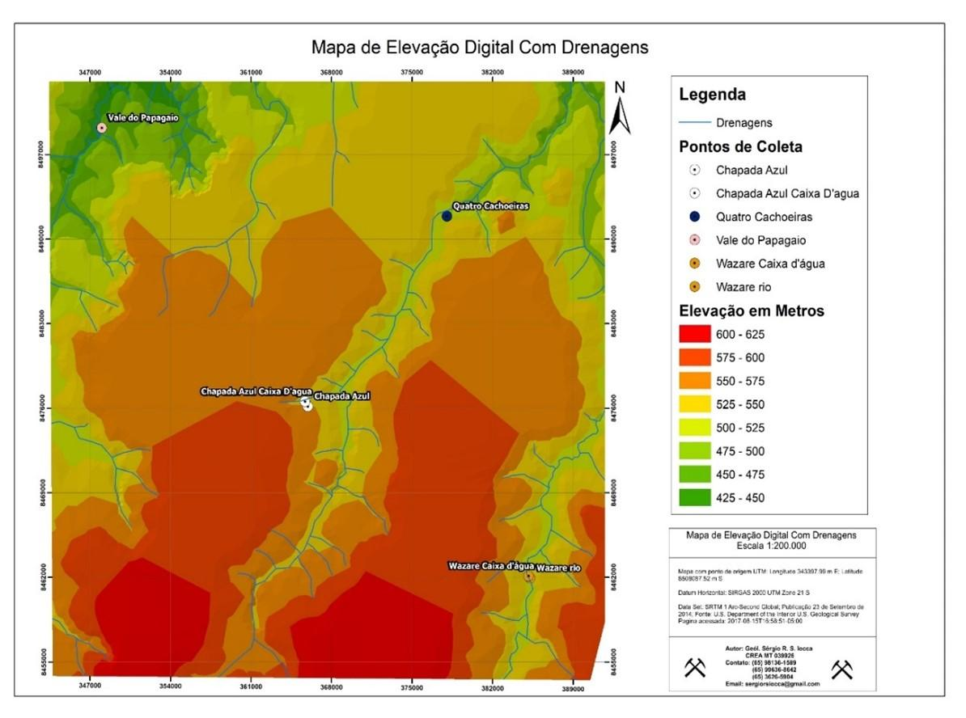
Figura 1. Mapa de elevação digital com drenagens da área de estudo, e seus respectivos pontos de coleta de água, em reservas indígenas de etnia Paresi na região do Chapadão Parecis – MT (Fonte: Iocca et al., 2017).

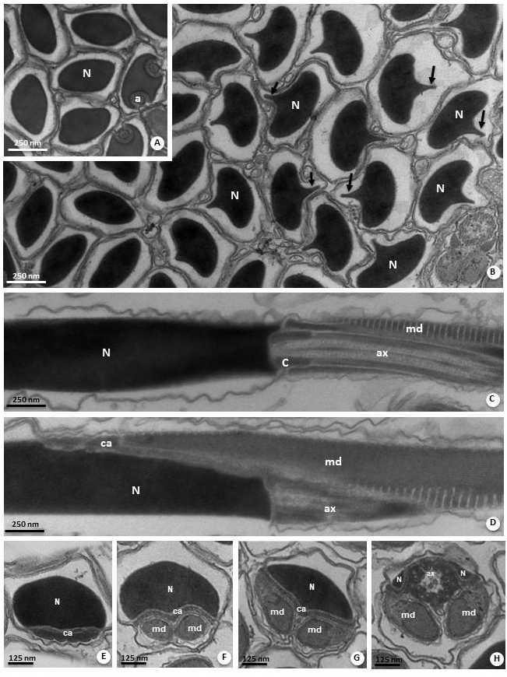
Figura 2.Seções transversais (A, B e E, H) e longitudinais (C, D) mostrando a região de transição entre núlceo e flagelo. Centríolo (C); adjunto centriolar (ca); derivado mitocondrial (md), axonema (ax). Observe em (B) que no núcleo exibe uma projeção (setas) e que apresenta a forma oval à medida que se aproxima do acorosme (A). (Fonte: Barcellos et al., 2017)

Os modelos de gráficos mais comuns são barras, setores, histogramas e diagramas de dispersão. Os gráficos de barras e setores são usados, em geral, para apresentar sumários de variáveis qualitativas e ordinais. A diferença é que no gráfico de setores o total de frequência percentual relativa entre categorias deve somar 100%.
Os gráficos de histogramas e diagramas de dispersão são usados para apresentar sumários de variáveis quantitativas. Na Figura 4 há dois exemplos de gráficos dos mesmos dados. À esquerda, o gráfico está apresentado numa forma inadequada devido ao espaçamento entre as colunas verticais, a utilização desnecessária de cores, legendas sem informação para compreensão do gráfico e linha entre os símbolos que não descrevem o comportamento correto da curva.

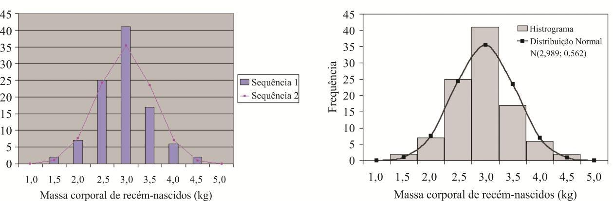
Figura 3. Ilustração de histograma e distribuição normal associado aos mesmos dados. À esquerda o gráfico esta inadequadamente e a direita de forma adequada.

ESTRUTURA DO TRABALHO DE CONCLUSÃO DE CURSO I - TCCI

A estrutura do projeto do trabalho de conclusão de curso compreende:
- elementos pré-textuais: são os que contém informações que ajudam na identificação e utilização do trabalho, sendo capa, folha de rosto, resumo, lista de tabelas (opcional), lista de figuras (opcional) e sumário;
- elementos textuais: referem-se ao conteúdo do trabalho, sendo introdução, objetivos, revisão de literatura, material e métodos e resultados esperados.
- elementos pós-textuais: têm relação com o texto, mas para facilitar a leitura e a compreensão, sendo referências bibliográficas, cronograma de execução do projeto, planilha de custos, apêndice (opcional) e anexos (opcional).

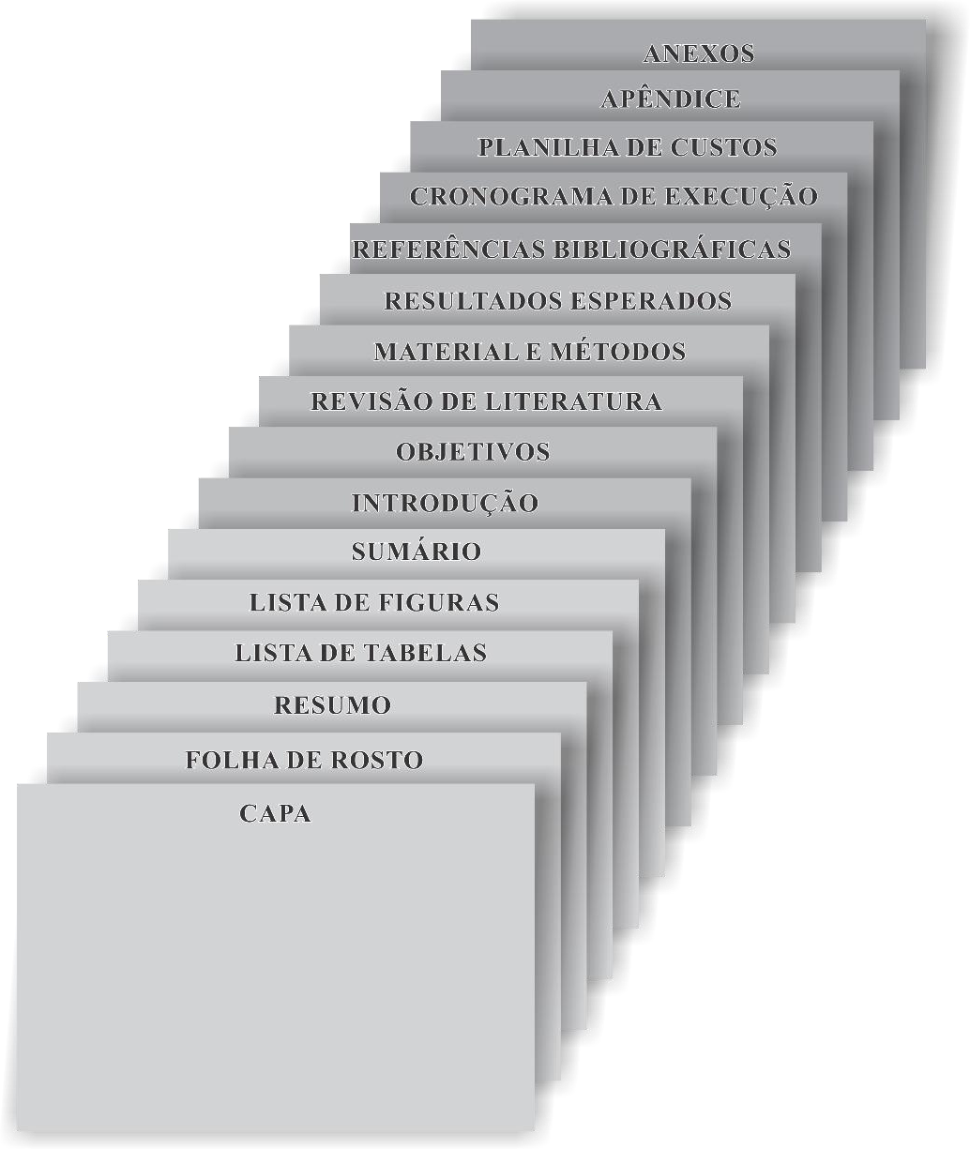
Figura 4. Estrutura do trabalho de conclusão de curso I -TCCI.

  - ELEMENTOS PRÉ-TEXTUAIS

Capa
A capa é o elemento externo do trabalho cuja função é proteger o conteúdo apresentado e deve reproduzir as informações essenciais para a identificação do trabalho que também constam da página de rosto. Todos os itens devem ser digitados em negrito, espaçamento simples e letras maiúsculas, sendo o tamanho da letra conforme especificado abaixo:
- Instituição (vínculo profissional/ institucional do autor) (tamanho 13);
- nome do autor (produtor) (tamanho 14);
- título e subtítulo do trabalho se tiver (tamanho 16);
- número de volumes, se houver (tamanho 13);
- local (cidade) da Instituição e ano do depósito/entrega (tamanho 12).

INSTITUTO FEDERAL DE EDUCAÇÃO, CIÊNCIA E TECNOLOGIA DE MATO GROSSO
CÂMPUS AVANÇADO DIAMANTINO
ANGELA APARECIDA FERREIRA
TÍTULO DO TRABALHO DE CONCLUSÃO
DIAMANTINO
2021
16
Figura 6. Elementos necessários na capa da versão final.

Folha de rosto
A folha de rosto contém os dados essenciais para a identificação do trabalho. Todos os itens, com exceção da natureza do trabalho, devem ser digitados em negrito, centralizado, espaçamento simples e letras maiúsculas. A natureza do trabalho, deve ser sem negrito, justificado, espaçamento simples, letras minúsculas com recuo de 8 cm. O tamanho da fonte em cada item deverá ser como o indicado a seguir:
- Anverso
  - nome do autor (produtor) (negrito, centralizado, espaçamento simples e letras maiúsculas com tamanho 12)
  - título e subtítulo (se houver) do trabalho (do produto) (negrito, centralizado, espaçamento simples e letras maiúsculas com tamanho 14);
  - número de volumes (se houver) (negrito, centralizado, espaçamento simples e letras maiúsculas com tamanho 12);
  - natureza do trabalho, grau pretendido, nome da instituição a que é submetido e área de concentração (sem negrito, justificado, espaçamento simples, letras minúsculas com tamanho 12 e recuo de 8 cm);
  - nome do orientador e co-orientador, se houver (sem negrito, centralizado, espaçamento simples e letras maiúsculas tamanho 12);
  - local (cidade) da Instituição e ano de depósito/entrega (negrito, centralizado, espaçamento simples e letras maiúsculas com tamanho 12).

ANGELA APARECIDA FERREIRA
TÍTULO DO TRABALHO DE CONCLUSÃO
Trabalho apresentado ao Instituto Federal de Educação, Ciência e Tecnologia de Mato Grosso, como requisito parcial à obtenção do título de Licenciado em Ciências Biológicas.
ORIENTADORA: PROFA. DRA. MARIA DE SOUZA VIEIRA COORIENTADOR: PROF. DR. JOÃO PEDRO FIRMINO SANTANA
DIAMANTINO
2021
Figura 7. Elementos necessários na folha de rosto da versão final.

Resumo
O resumo é um texto redigido pelo próprio autor do trabalho e tem o objetivo de proporcionar ao leitor uma visão rápida e clara do conteúdo ressaltando os objetivos, os principais métodos e técnicas utilizadas e resultados esperados da pesquisa.
A palavra RESUMO deve encabeçar a folha, tamanho 14, centralizado, grafada em letras maiúsculas; o resumo deve conter entre 150 a 250 palavras e deve ser apresentado em parágrafo único com espaçamento simples, tamanho 12, justificado. Ao final, deverão ser apresentadas as palavras-chave.
A expressão Palavras-chave, será seguida de dois-pontos, deve ser grafada em letras minúsculas, exceto a letra inicial. Os termos devem ser separados por vírgula e iniciados com letra minúscula. Devem ser grafadas, no mínimo três e no máximo cinco, considerando-se que um termo pode possuir duas ou mais palavras.
Pode conter o nome científico (só o nome binário) da espécie estudada e não devem conter palavras que componham o título.

Lista de tabelas (obrigatório acima de cinco tabelas)
As tabelas também devem ser relacionadas à parte, em sequência numérica, na mesma ordem em que são citadas no texto, devendo constar o número da tabela, sua legenda e a página onde se encontra, ou seja, na mesma ordem que aparecem no texto. Escrever “LISTA DE TABELAS” em negrito, centralizada e letra maiúscula com tamanho 12.

Lista de Figuras (obrigatório acima de cinco ilustrações)
As figuras (gráficos, estampas, fotos, desenhos, mapas, etc.) devem ser numeradas sequencialmente, em algarismos arábicos e relacionadas em lista à parte, na mesma ordem em que são citadas no texto, devendo constar o número da figura, sua legenda e a página onde foi inserida. Caso o trabalho contenha muitas ilustrações, recomenda-se elaborar lista para cada tipo. Seguir os mesmos padrões de formatação da lista de tabelas.

Sumário
Consiste da enumeração das principais divisões, seções e partes do trabalho, na mesma ordem e grafia em que estas se sucedem no texto e com indicação da página onde se localizam no corpo do trabalho. Não confundir Sumário com Índice, que é uma relação detalhada de assuntos, autores, localidades e outros, relacionados em ordem alfabética, com a indicação de sua localização no texto. A palavra Sumário deverá vir em negrito, centralizado e letras maiúsculas com tamanho 12 (Figura 6).

SUMÁRIO
Figura 8. Exemplo de sumário.

  - ELEMENTOS TEXTUAIS

Introdução
A introdução deve iniciar na PRIMEIRA FOLHA DO TEXTO e todos os títulos de seção primária devem iniciar uma nova página, obedecendo à configuração de página informada neste documento.
Essa parte do trabalho tem por objetivo situar o leitor no contexto do estudo que será realizado. Deverá ser apresentado o problema, a hipótese e justificativa do trabalho, devendo o leitor presumir os objetivos da pesquisa sem ter lido os mesmos.

Objetivos
Os objetivos deverão ser subdivididos em “Objetivo Geral” e “Objetivos Específicos”. O objetivo geral deve responder à questão inicial da pesquisa e os objetivos específicos deverão definir como se pretende alcançar o objetivo geral. Para cada objetivo específico serão definidas atividades e a divisão de responsabilidade para execução das mesmas ao longo do projeto.
Os objetivos devem ser iniciados com verbo no infinitivo e são alguns exemplos que podem ser utilizados:
Exemplos de verbo para o Objetivo Geral:
- Abranger
- Analisar
- Apreciar
- Avaliar
- Compreender
- Conhecer
- Criar
- Interpretar
- Reconhecer

Exemplos de verbo para os Objetivos Específicos:

♦Apontar | ♦Constatar | ♦ Enfatizar | ♦ Justificar | ♦ Relacionar
♦Adotar | ♦Contrastar | ♦ Enunciar | ♦ Listar | ♦ Relatar
♦Aplicar | ♦Converter | ♦ Escolher | ♦ Manipular | ♦ Reproduzir
♦Ampliar | ♦Criticar | ♦ Esboçar | ♦ Marcar | ♦ Resolver
♦Autorizar | ♦Discriminar | ♦ Escrever | ♦ Modificar | ♦ Resumir
♦Calcular | ♦Defender | ♦ Especificar | ♦ Mostrar | ♦ Reorganizar
♦Caracterizar | ♦Definir | ♦ Estabelecer | ♦ Numerar | ♦ Rever
♦Categorizar | ♦Delimitar | ♦ Exemplificar | ♦ Obter | ♦ Selecionar
♦Citar | ♦Demonstrar | ♦ Explicar | ♦ Operar | ♦ Ser Capaz

♦Classificar | ♦Determinar | ♦ Expressar-Se | ♦ Organizar | ♦ Subdividir
♦Combinar | ♦Descrever | ♦ Fazer Resumo | ♦ Pesquisar | ♦ Sublinhar
♦Compilar | ♦Destacar | ♦ Generalizar | ♦ Preparar | ♦ Sumarizar
♦Comparar | ♦Diferenciar | ♦ Identificar | ♦ Prever | ♦ Situar
♦Compor | ♦ Distinguir | ♦ Ilustrar | ♦ Produzir | ♦ Traduzir
♦Conceituar | ♦ Dizer | ♦ Indicar | ♦ Reconstruir | ♦ Utilizar
♦Concluir | ♦ Elaborar | ♦ Inferir | ♦ Redigir | ♦ Valorizar
♦Confirmar | ♦ Enumerar | ♦ Inventar | ♦ Reescrever | ♦ Verificar

Revisão de Literatura
Deve-se respaldar na literatura a relevância científica do trabalho podendo ser escrita em tópicos ou texto corrido. A revisão de literatura não deve ser um resumo de informações, mas, o cruzamento de informações a fim de que sejam obtidas conclusões válidas sobre determinado assunto. Na construção de frases, deve-se optar por frases curtas, não se recomendando mais de 25 palavras.
O autor deve optar por texto objetivo e sucinto evitando palavras em excesso ou termos desnecessários, como:
- “em vista do fato de” = porque
- “exatamente da forma que” = como
- “com a exceção de” = exceto
- “após isso ter sido feito” = então
- “na medida em que” = enquanto
- “grande quantidade de” = muitos
- Os dados... tabelas... quadros... figuras mostram;
- O trabalho mostra;
- Superior; inferior;
- Bom; ruim; melhor; pior;
- Comportamento de plantas...
- Trabalho ou experimento conduzido...
- Excesso de artigo “a”; “uma”;
- Argumentos vazios como “sabe-se que” e “como é bem estabelecido”.
Deve-se evitar também o excesso de “gerundismo” tornando o texto mais elegante.
Exemplo:
“Segundo Bettiol (2015) a manutenção da cobertura do solo é muito importante diminuindo as perdas por erosão, evitando variações de temperatura, mantendo a umidade e facilitando a infiltração e retenção de água no solo, contribuindo com o aumento e manutenção de M.O e na reciclagem de nutrientes, contribuindo para conservação da água e do solo aumentando a eficiência dos fertilizantes”.

“Segundo Bettiol (2015) a manutenção da cobertura do solo é importante para conservação do solo e da água por diminuir a erosão e variações de temperatura, manter a umidade, facilitar a infiltração e retenção de água no solo. Além disso, contribui com o aumento e manutenção de
M.O e reciclagem de nutrientes o que aumenta a eficiência dos fertilizantes”.

Como fonte de pesquisa o autor deverá dar preferências por artigos científicos publicados em periódicos reconhecidos pela Capes e sites com informações confiáveis e de idoneidade reconhecida. Deve-se evitar citações de:
- TCCs, monografias, dissertações, teses...
- Resumos e anais de congressos;
- Informações de sites aleatórios;
- Livros: utilize apenas os clássicos;
- Revistas não científicas;
- Informações pessoais.

Material e Métodos
É a descrição completa dos procedimentos metodológicos que permitirão a coleta dos dados e que viabilizará ao leitor compreender e replicar a pesquisa. Poderá ser escrito em texto corrido ou em tópicos, sendo que a sequência deve detalhar organismo ou área estudada, tempo de realização, delineamento e procedimentos específicos tais como:
- Produtos utilizados como tratamentos;
- Unidade experimental;
- Preparo de área;
- Instalação de experimento;
- Adubação;
- Monitoramento do experimento;
- Avaliações;
- Análise de dados.

Deve ser detalhado, porém, não inclua informações irrelevantes. Evite citações de marcas registradas de produtos e/ou equipamentos, nome de empresas, nome de laboratórios, ao menos que seja alvo do estudo. O mais importante são os métodos e não o marketing.
Descreva com precisão e evite termos tais como “muito”, “pouco”, “elevado”, “trabalho será conduzido”, etc. Utilize siglas de fácil entendimento e inclua aprovação das instituições de Ética na Pesquisa quando necessário.

Resultados Esperados
Neste item deve-se descrever os resultados com o desenvolvimento do projeto e a possibilidade de aplicação prática destes resultados e os ganhos para a sociedade com os resultados obtidos pela pesquisa. Devem ser ressaltados resultados econômicos, sociais, ambientais, científicos e tecnológicos de forma a justificar a relevância do trabalho.

  - ELEMENTOS PÓS-TEXTUAIS

O pós-texto é constituído por elementos complementares ao texto, introduzidos nesta última parte do trabalho para esclarecer, documentar ou confirmar ideias ou dados apresentados nos estudos realizados.

Referências Bibliográficas
Referências é um conjunto de elementos que permite a identificação, no todo ou em parte, de documentos impressos ou registrados em diferentes tipos de materiais inclusive da rede eletrônica. As publicações que constarem da parte Referências devem ser mencionadas no texto. As referências deverão ser elaboradas segundo a NBR6023:2002 – Referências: Elaboração da Associação Brasileira de Normas Técnicas -ABNT.
As referências são alinhadas na margem esquerda do texto; sem recuo e espaço simples e separadas entre si por espaço simples. Deverá ser organizada em ordem alfabética. Quando tiver diferentes trabalhos com os mesmos autores, estes devem ser organizados por ordem cronológica.

- Livros e Folhetos na íntegra Elementos essenciais:
SOBRENOME, Primeira letra do(s) nome(s) do autor. Título. Edição. Local: Editora, data publicação. Número de página opcional.

Exemplos:
MARCOS FILHO, J. Fisiologia de sementes de plantas cultivadas. Piracicaba: FEALQ, 2005.

TUNDISI, J. G.; TUNDISI, T. M. Limnologia. São Paulo: Oficina de textos, 2013. 312p.

- Livros e folhetos em meio eletrônico (CD-ROM, online) Elementos essenciais:
SOBRENOME, iniciais do nome do autor. Título. Edição. Local: Editora, data publicação. Descrição física do meio eletrônico.

Exemplos:

ALENCAR, J.. A pata da gazela. [S.l.]: Virtual Books, 2003. Disponível em:
<http://www.virtualbooks.terra.com.br>. Acesso em: 27/05/03.

ROBBOY, S.; NORRIS, H.J. Atlas of cervical pathology 1.0. New York: Chapman and Hall, 1996. 1 CD-ROM.

- Parte de Livros e Folhetos (Capítulos, volume, fragmento e outras partes de uma obra, com autor(es) e/ou títulos próprios)

Elementos essenciais
SOBRENOME, iniciais do nome do autor. Título da parte. In: Referência completa do livro/folheto no todo. Paginação ou capítulo.

Exemplos:
MORGAN, G. Explorando a caverna de Platão: as organizações vistas como prisões psíquicas. In: . Imagens da organização. São Paulo: Atlas, 1996. p.23-34.

SIEVERS, B. Além do sucedâneo da motivação. In: BERGAMINI, C.W.; CODA, R. (Org.). Psicodinâmica da vida organizacional: motivação e liderança. 2. ed. São Paulo: Atlas, 1997. p. 47-68.

- Artigo e/ou matéria de Revista. (Inclui artigos de periódicos, comunicações, editorial, entrevistas, recensões, reportagens, resenhas e outros)

Elementos essenciais:
SOBRENOME, iniciais do nome do autor. Título da parte, artigo ou matéria. Título da publicação, volume e/ou número, paginação inicial e final, data ou intervalo de publicação e particularidades que identificam a parte (se houver).

Exemplos:
ERASMO, E.A.L.; AZEVEDO, W.R.; SARMENTO, R.A.; CUNHA, A.M.; GARCIA, S.L.R.
Potencial de espécies utilizadas como adubo verde no manejo integrado de plantas daninhas. Planta Daninha, v. 22, n. 2, p. 337-342, 2004.

WELDON, W.C.; ARMSTRONG, T.A. Impact of nutrition on the Ractopamine response.
Journal of Animal Science, v.79, n.1, p.238-239, 2001.

ZAMBROSI, F.C.B.; ALLEONI, L.R.F.; CAIRES, E.F.; Aplicação de gesso agrícola e especiação iônica da solução de um Latossolo sob sistema plantio direto. Ciência rural, v.37, n.1, p.110-117, 2007.

- Boletins, circular técnica ... Elementos essenciais:
SOBRENOME, iniciais do nome do autor. Título da parte, artigo ou matéria. Local de publicação: editora, ano de publicação e particularidades que identificam a parte (se houver). (tipo de comunicado, número)

Exemplos:
TORRES, E.; SARAIVA, O.F. Camadas de impedimento do solo em sistemas agrícolas com soja. Londrina: Embrapa Soja, 1999. 58 p. (Circular Técnica, 23)

- Trabalho apresentado em Eventos Elementos essenciais:
SOBRENOME, Nome do Autor. Título. In: NOME DO EVENTO, numeração (se houver), ano, Cidade de realização. Título do documento... Local de publicação: Editora, data de publicação. Página inicial e final da parte referenciada.

Exemplo:
CIA, E. Desempenho de cultivares e linhagem de algodoeiro diante da incidência de Ramularia. In: II CONGRESSO BRASILEIRO DE ALGODÃO, 1999, Ribeirão Preto. Anais... Campina Grande: EMBRAPA-CNPA, 1999. p.468-470.

DOWBOR, L. Redes de informação de gestão local. In: SEMINÁRIO NACIONAL DE BIBLIOTECAS UNIVERSITÁRIAS, 12., 2002, Recife. Conferências e palestras... Recife: UFPe, 2002. Disponível em: <http://www.ufpe.br/snbu/ladislau.doc>. Acesso em: 02/06/03.

COSSIELLO, R.F.; JORGE, R.A. Determinação da constante de associação do alumínio com a albumina utilizando a fosforescência do térbio. In: CONGRESSO INTERNO DE INICIAÇÃO CIENTÍFICA DA UNICAMP, 9., 2001, Campinas. Anais... Campinas: Unicamp, 2001. 1 CD-ROM
- Documento jurídico: Legislação Elementos essenciais:
JURISDIÇÃO (ou cabeçalho da entidade no caso de normas). Título, numeração, data. Dados da publicação.

Exemplos:
BRASIL. Ministério da Agricultura, Pecuária e Abastecimento. Regulamento da Inspeção Industrial e Sanitária de Produtos de Origem Animal. Brasília: Ministério da Agricultura, Pecuária e Abastecimento, 1997.

BRASIL. Decreto n. 3.695, de 21 de dezembro de 2000. Lex - Legislação Federal e Marginalia, v.64, p.5141-5143, 2000.

BRASIL. Constituição da República Federativa do Brasil: emenda constitucional n. 35, de 20 de dezembro de 2001. 29. ed. atual. e ampl. São Paulo: Saraiva, 2002.

BRASIL. Ministério da Saúde. Agência Nacional de Vigilância Sanitária. Métodos físico- químicos para análises de alimentos/Instituto Adolfo Lutz. Brasília: Ministério da Saúde, 4. ed., 2005.

SÃO PAULO (Estado). Decreto n. 47.567, de 1º de janeiro de 2003. Lex: Legislação do Estado de São Paulo e do Município de São Paulo, v. 67, p. 7, jan./fev. 2003.

SÃO PAULO (Município). Decreto n. 42.835, de 6 de fevereiro de 2003. Lex: Legislação do Estado de São Paulo e do Município de São Paulo, v. 67, p. 137-138, jan./fev. 2003.

Cronograma de execução do projeto
Refere-se ao plano de trabalho do executor do projeto. Deverá ser descrever todas as atividades do plano de trabalho e os meses/anos que serão realizadas cada uma delas. Esse item deve ser apresentado em página com o layout “paisagem”.

Quadro 1. Exemplo de quadro de cronograma de execução do projeto para realização das atividades em único ano
ATIVIDADES | ANO
 | jan | fev | mar | abr | mai | jun | jul | ago | set | Out | nov | dez
1-
2-
3-
4-
Inserir quantas linhas forem necessárias
Quadro 2. Exemplo de quadro de cronograma de execução do projeto para realização das atividades em anos diferentes
ATIVIDADES | ANO1 |  |  | ANO2
 | out | nov | dez | jan | fev | mar | abr | mai | jun | jul | ago | set
1-
2-
3-
4-
Inserir quantas linhas forem necessárias e ajustar meses e anos conforme necessário

Planilha de custos
Descrever aqui todos os custos necessários para o desenvolvimento do projeto. Esse item deve ser apresentado em página com o layout “paisagem”. Dividir em tópicos de itens de custeio e material permanente.

Apêndice (opcional)
Documentos elaborados pelo próprio autor, elucidativos e indispensáveis à compreensão do texto, mas que dele são destacados para evitar descontinuidade na sequência lógica das seções ou capítulos.
Abre-se esta seção (Apêndice ou Apêndices) com uma folha de apresentação, com numeração contínua à do texto principal, na qual será colocado, em letras maiúsculas, a palavra APÊNDICE, em negrito tamanho 14, centralizado e no centro da página, seguido pela letra de identificação e o título do material. Os apêndices são identificados por letras maiúsculas consecutivas, travessão e pelos respectivos títulos.

APÊNDICE A
Questionário de entrevistas
Figura 9. Exemplo da folha de apêndice.

Anexos (opcional)
Texto ou documento não elaborado pelo autor que constitui suporte elucidativo e indispensável à compreensão do texto, mas que dele é destacado para evitar descontinuidade na sequência lógica das seções ou capítulos.
Abre-se esta seção (Anexo ou Anexos) com uma folha de apresentação, com numeração contínua à do texto principal, na qual serão colocados, em maiúsculas, a palavra ANEXO, a letra de identificação e o título do anexo. Os anexos são identificados por letras maiúsculas consecutivas, travessão e pelos respectivos títulos.

ANEXO A
Representação gráfica de contagem de células
Figura 10. Exemplo da folha de anexo.

ESTRUTURA DO TRABALHO DE CONCLUSÃO DE CURSO II – TCCII

O Trabalho de Conclusão de Curso II – TCCII poderá ser elaborado em forma de artigo científico ou monografia. Quando em forma de artigo científico deverá conter os elementos pré-textuais apresentados neste documento, sendo que os elementos textuais e pós-textuais deverão estar em consonância com às normas do periódico o qual o artigo será submetido a publicação. Além disso, em anexo deverá ser apresentado as normas de publicação do periódico. Neste caso, para aceitação da documentação diante do coordenador do curso, o aluno deverá apresentar junto com a entrega de TCCII uma declaração de envio do artigo para publicação no periódico. O periódico a ser escolhido deve ter avaliação pelo sistema Qualis/CAPES de A1 até B3.
Quando apresentado em forma de monografia, o TCCII deverá apresentar os seguintes
itens:
- elementos pré-textuais: são os que contém informações que ajudam na identificação e utilização do trabalho, sendo capa, folha de rosto, ficha catalográfica, dedicatória (opcional), agradecimentos (opcional), epígrafe (opcional), resumo, abstract, lista de tabelas (opcional), lista de figuras (opcional), lista de abreviaturas e siglas (opcional), lista de símbolos (opcional) e sumário;
- elementos textuais: referem-se ao conteúdo do trabalho, sendo introdução, revisão de literatura, material e métodos, resultados e discussão e conclusões.
- elementos pós-textuais: têm relação com o texto, mas para facilitar a leitura e compreensão, sendo referências bibliográficas, apêndice (opcional) e anexo (opcional).

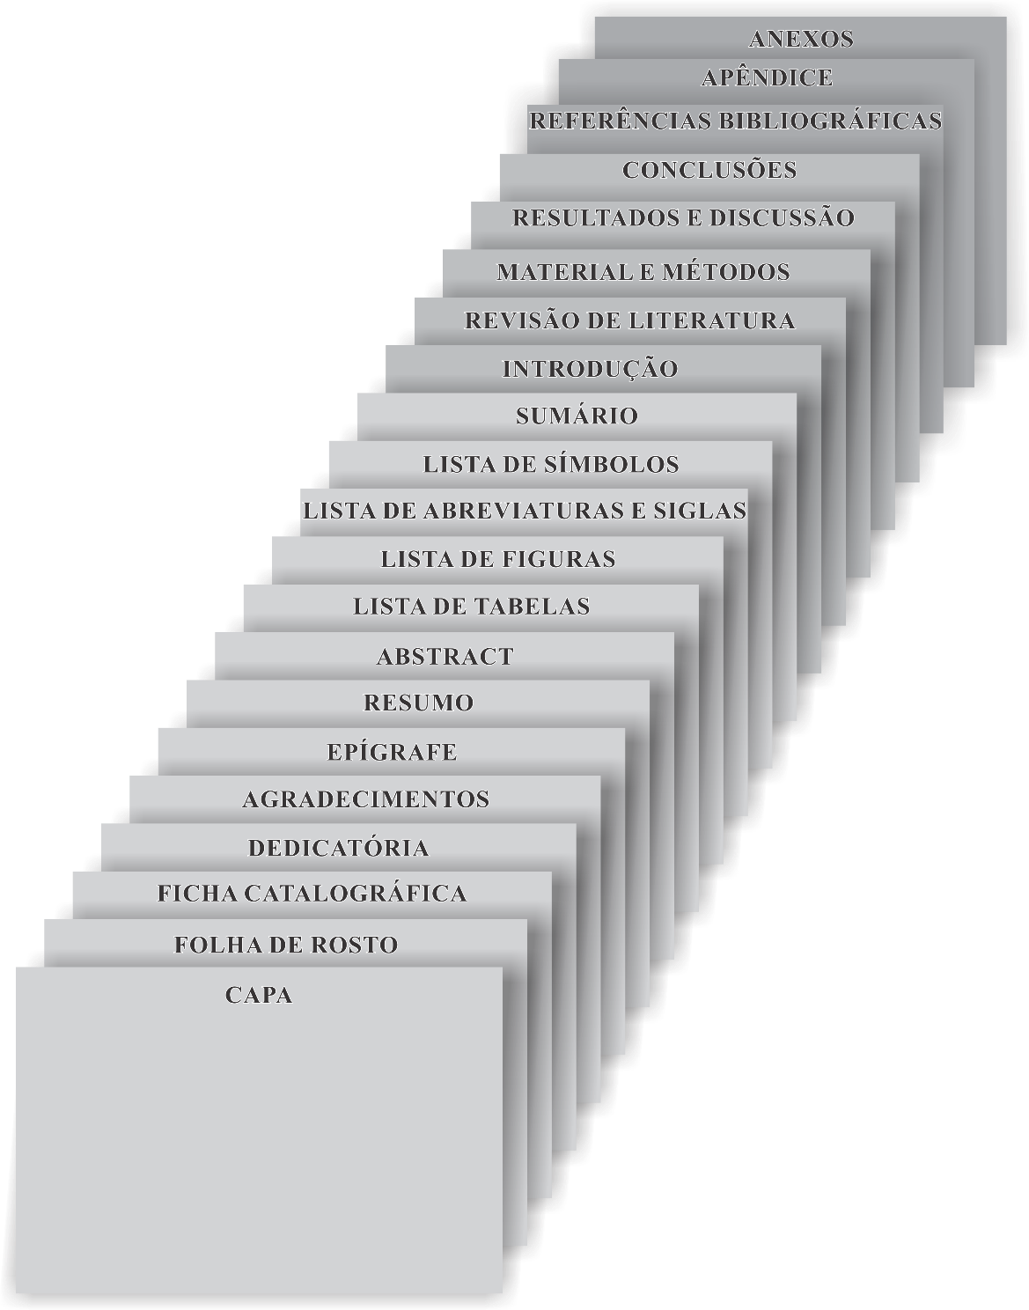
Figura 11. Estrutura do trabalho de conclusão de curso II – TCCII

  - ELEMENTOS PRÉ-TEXTUAIS

As normas para elaboração dos elementos pré-textuais do TCCII deverão ser as mesmas a ser seguidas em TCCI descritas no item 2.1 deste documento fazendo-se as adequações necessárias de TCCI para TCCII.

Ficha catalográfica
A elaboração será realizada pelo bibliotecário conforme o Código de Catalogação Anglo- Americano vigente e deve ser apresentada logo após a folha de rosto, na metade inferior da página.

Dedicatória (opcional)
Página preliminar, onde o autor presta uma homenagem ou dedica seu trabalho (opcional). A palavra DEDICATÓRIA deverá vi em negrito, itálico, tamanho 14, em letras maiúsculas, com recuo de 8 cm e situado no canto inferior direito da página. O texto deverá ser digitado em itálico, tamanho 12, justificado, espaçamento 1,5 e com recuo de 8 cm.

Agradecimentos (opcional)
Local onde o autor registra seus agradecimentos àqueles que contribuíram de maneira relevante para a execução do trabalho, limitando-se ao mínimo necessário. A palavra AGRADECIMENTOS deverá ser digitada em negrito, itálico, tamanho 14, centralizado e em letras maiúsculas. O corpo do texto deste item deverá ser digitado em tamanho 12, justificado e espaçamento 1,5.

Epígrafe (opcional)
Folha que apresenta uma citação, entre aspas e em itálico, seguida da indicação de autoria. Caso este item seja inserido, deverá ser digitado em itálico, tamanho 12, justificado, espaçamento 1,5 e recuo de 4 cm. Não há necessidade de inserir a palavra Epígrafe.

Abstract
Análogo ao Resumo, porém versado em inglês, bem como as Palavras-Chave, contendo também o título do trabalho na língua estrangeira. Seguir os mesmos padrões de formatação do resumo.

Lista de Abreviaturas e Siglas (obrigatório acima de dez siglas e/ou abreviaturas)
Relação alfabética das abreviaturas e siglas utilizadas no trabalho, seguidas das palavras de expressões correspondentes grafadas por extenso.

Lista de Símbolos (opcional)
Relação de símbolos na ordem em que são apresentados no texto, seguidos de seu significado.

  - ELEMENTOS TEXTUAIS

Para os tópicos Introdução, Objetivos, Revisão de Literatura e Material e Métodos as normas a serem seguidas deverão ser as mesmas descritas no item 2.2 deste documento fazendo- se as adequações necessárias de TCCI para TCCII.

Resultados e Discussão
Fundamenta-se no desenvolvimento lógico do conteúdo do trabalho e relata os resultados da pesquisa com discussão respaldada na literatura. Poderá ser escrito em tópicos ou texto corrido, sendo que a ordem apresentada deverá obedecer um raciocínio coerente e deverão conter, exclusivamente, o material relativo ao tema em estudo e citações bibliográficas pertinentes. As citações devem ser criteriosas e estar intimamente relacionadas ao problema analisado. Assim, elas passam a fazer parte integrante do texto e possibilitam o desenvolvimento consistente da argumentação pelo discente.
Esta é a parte mais extensa e apoiada na análise descritiva, o pesquisador não deve se esquecer de utilizar uma linguagem científica que possua clareza e precisão, de modo que o leitor possa acompanhar os passos do estudo e o raciocínio do autor do trabalho.

Conclusões
Segundo a NBR 14724:2002 a conclusão é a parte final do texto, na qual se apresentam conclusões correspondentes aos objetivos ou hipóteses. Ela encontra-se presente em todo o trabalho, sendo que na Introdução sob forma de hipótese plausível, que se confirma aos poucos por meio do desenvolvimento, transformando-se, finalmente em certeza ou na mais provável das hipóteses.
A conclusão não é uma ideia nova, um pormenor ou apêndice que se acrescenta ao trabalho e, muito menos, um simples resumo ou discussão. Ela deve ser simples, objetiva e clara respondendo de forma direta o objetivo do trabalho. A Conclusão ainda pode possibilitar o estudo de novas abordagens a partir da temática investigada.
  - ELEMENTOS PÓS-TEXTUAIS

Os tópicos Referências Bibliográficas, Apêndice e Anexo deverão seguir as normas descritas no item 2.3 desde documento fazendo-se as adequações necessárias de TCCI para TCCII.

ESTRUTURA DE RELATÓRIO TÉCNICO PARA ATIVIDADES PRÁTICAS E RELATÓRIO DE ESTÁGIO SUPERVISIONADO

O relatório é uma exposição escrita, ordenada e minuciosa dos fatos ocorridos, daquilo que se ouviu e/ou se observou; tem por objetivo divulgar dados obtidos e analisados e registrá- los em caráter permanente, constando:
- elementos pré-textuais: são os que contém informações que ajudam na identificação e utilização do trabalho. Para relatórios de atividades práticas e relatórios de estágios, os elementos são capa, folha de rosto, ficha de identificação e sumário.
- elementos textuais: referem-se ao conteúdo do trabalho, sendo introdução, revisão de literatura, atividades desenvolvidas e considerações finais.
- elementos pós-textuais: têm relação com o texto, para facilitar a leitura e compreensão, sendo referências bibliográficas, apêndice (opcional) e anexos (opcional).

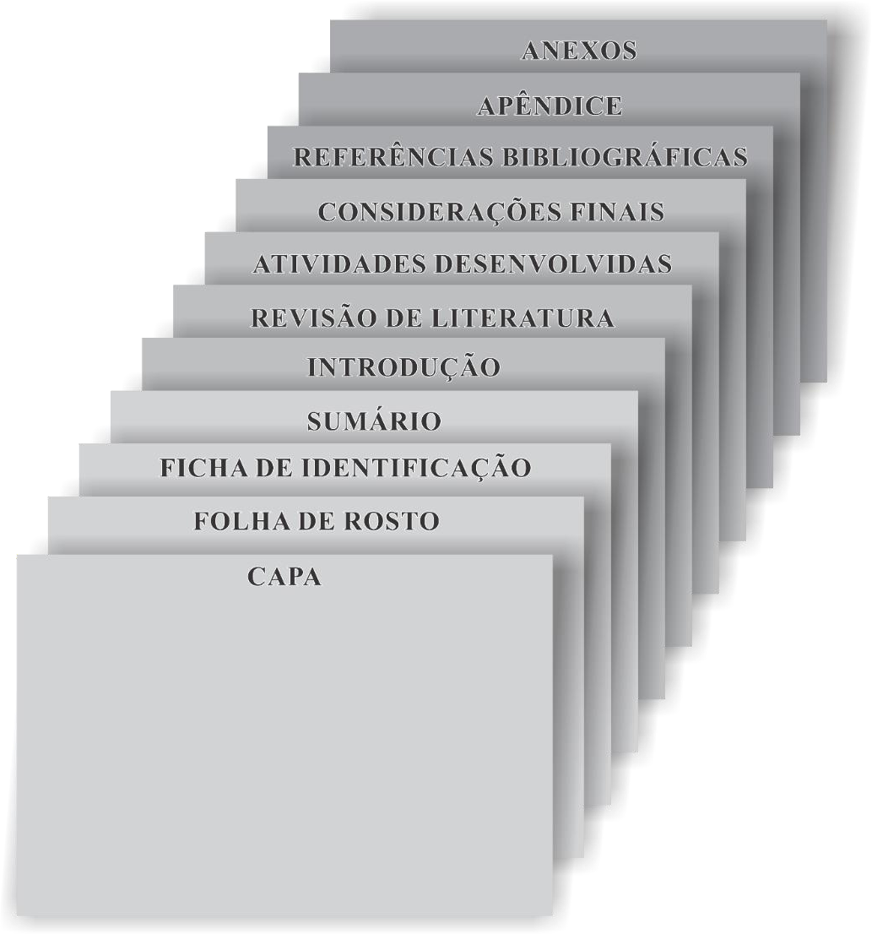
Figura 12. Estrutura de um relatório
  - ELEMENTOS PRÉ-TEXTUAIS

As normas para elaboração dos elementos pré-textuais dos relatórios deverão ser as mesmas a ser seguidas em TCCI descritas no item 2.1 deste documento fazendo-se as adequações necessárias de TCCI para Relatório de atividade prática ou Relatório de estágio supervisionado.

Ficha de identificação

TÍTULO DO RELATÓRIO DE ESTÁGIO SUPERVISIONADO OU RELATÓRIO DE ATIVIDADE PRÁTICA
Período: Carga horária:
Local / Cidade de realização: Empresa:
Orientador (a)
Figura 13. Modelo de Ficha de identificação

  - ELEMENTOS TEXTUAIS

Introdução
Deve apresentar breve importância e relevância do assunto que será abordado no relatório. A introdução não deve se transformar em uma revisão de literatura, deve ser clara, concisa e objetiva. Ao final da introdução deve constar o objetivo do relatório.

Revisão de Literatura
Deve ser breve e abordar o assunto previstos nas atividades. As normas de revisão de literatura deverão seguir o item 2.2.3 deste documento.

Atividades Desenvolvidas
Neste item o aluno deverá seguir a sequência de abordagem:
- Local: deverá ser descrito o local, histórico relevante e área de atuação da empresa concedente da atividade/estágio.
- Atividades realizadas: deverá seguir em tópicos na sequência em que as atividades foram desenvolvidas. As atividades deverão ser descritas com detalhes necessários à sua compreensão, devendo ser detalhado como cada atividade foi executa/acompanhada. Sempre que necessário informar o tempo de execução de cada atividade.

Considerações Finais
O aluno elaborará o fechamento do relatório fazendo a relação teoria-prática.

  - ELEMENTOS PÓS-TEXTUAIS

Os tópicos Referências Bibliográficas, Apêndice e Anexo deverão seguir as normas descritas no item 2.3 desde documento fazendo-se as adequações necessárias de TCCI para Relatório de atividade prática ou Relatório de estágio supervisionado.

REFERÊNCIAS BIBLIOGRÁFICAS
ASSOCIAÇÃO BRASILEIRA DE NORMAS TÉCNICAS. NBR6023: informação e
documentação: referências : elaboração. Rio de Janeiro, ago. 2002a.

. NBR10520: informação e documentação: citações em documentos: apresentação. Rio de Janeiro, ago. 2002b.

. NBR14724: informação e documentação: trabalhos acadêmicos: apresentação. 2. ed. Rio de Janeiro, 2011.

VOLPATO, G.L. Método lógico de redação científica. Botucatu: Best Writing, 2011.

